THIẾT KẾ CHI TIẾT CÁC USE CASE (BCE, SEQUENCE & COMMUNICATION)

UC001: Tạo tài khoản

1. Biểu đồ lớp phân tích (Analysis Class Diagram)
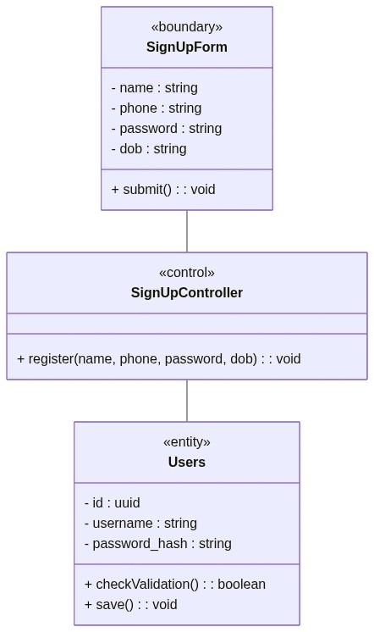

2. Biểu đồ trình tự (Sequence Diagram)
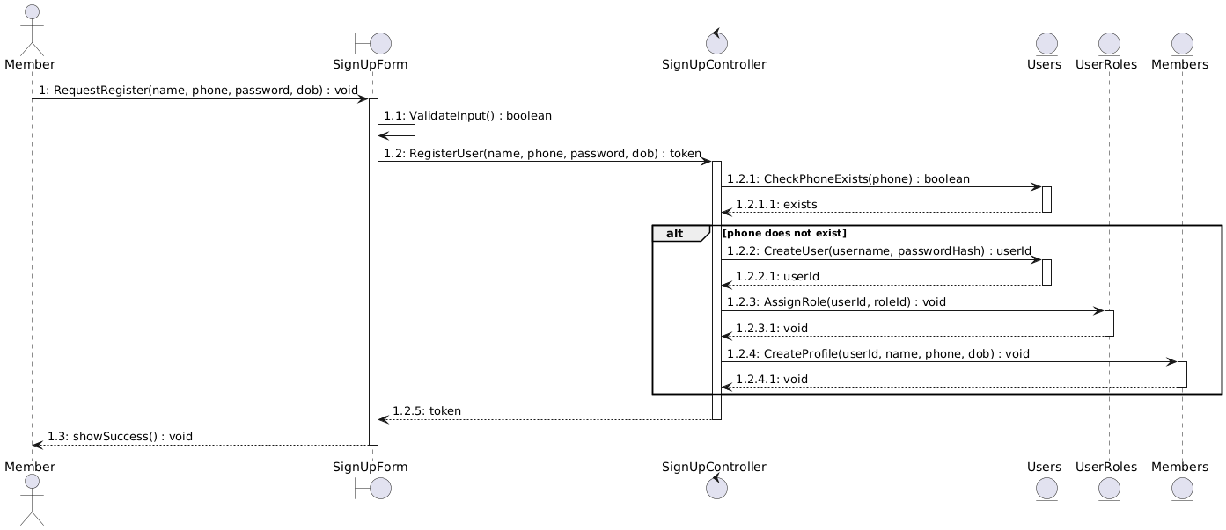

3. Biểu đồ giao tiếp (Communication Diagram)
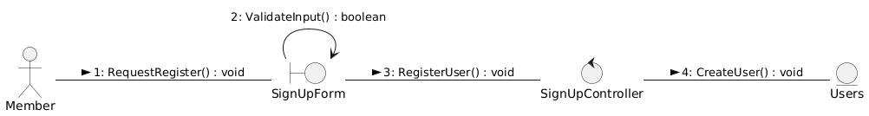

UC002: Đăng ký hoặc gia hạn gói tập

1. Biểu đồ lớp phân tích (Analysis Class Diagram)
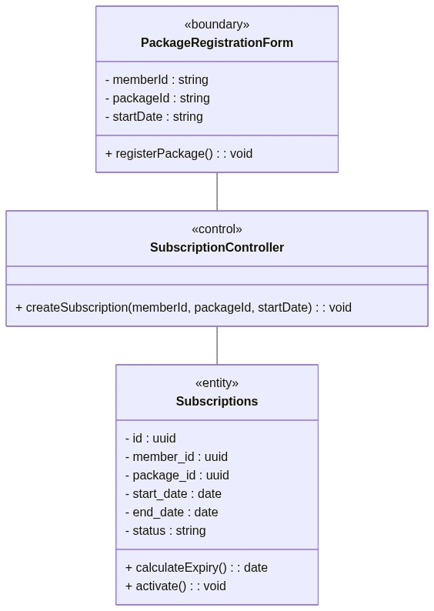

2. Biểu đồ trình tự (Sequence Diagram)
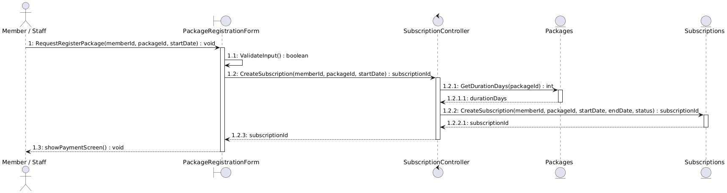

3. Biểu đồ giao tiếp (Communication Diagram)

UC003: Xử lý thanh toán

1. Biểu đồ lớp phân tích (Analysis Class Diagram)
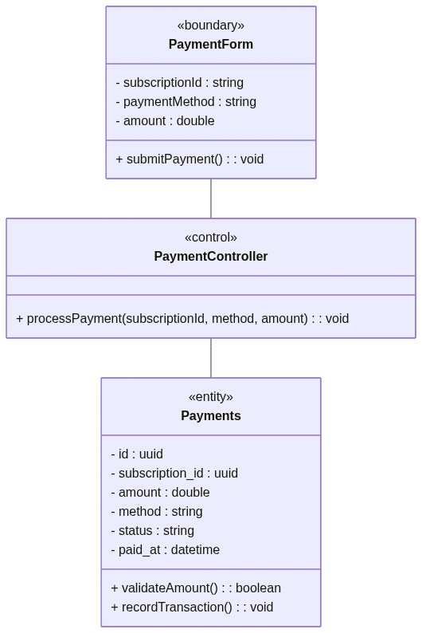

2. Biểu đồ trình tự (Sequence Diagram)
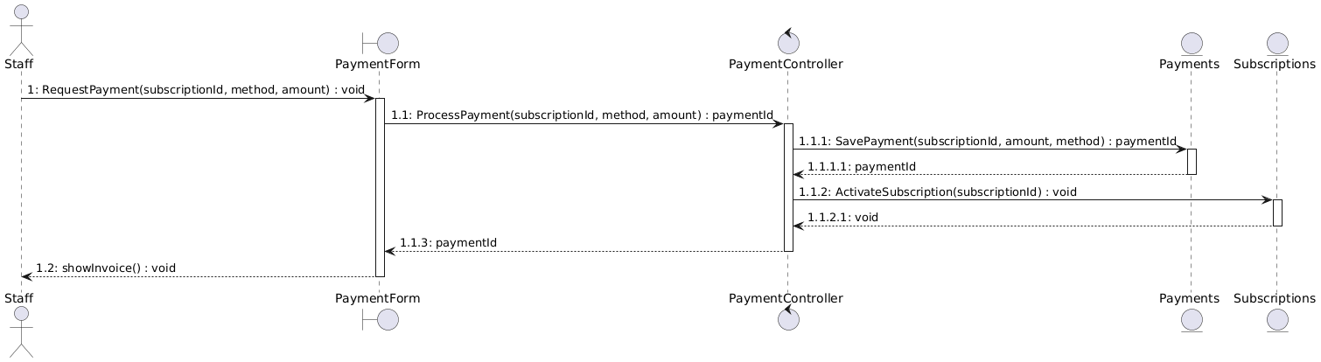

3. Biểu đồ giao tiếp (Communication Diagram)

UC004: Xem danh sách gói tập (Hội viên)

1. Biểu đồ lớp phân tích (Analysis Class Diagram)
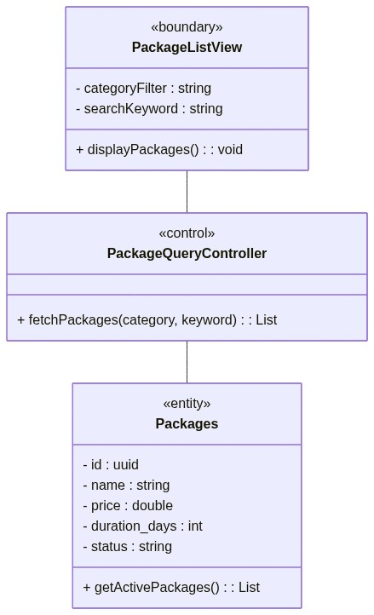

UC005: Xem danh sách gói tập (Staff / Owner)

1. Biểu đồ lớp phân tích (Analysis Class Diagram)
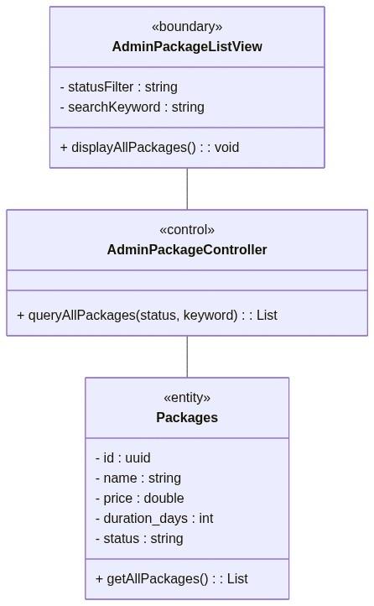

UC006: Gửi phản hồi

1. Biểu đồ lớp phân tích (Analysis Class Diagram)
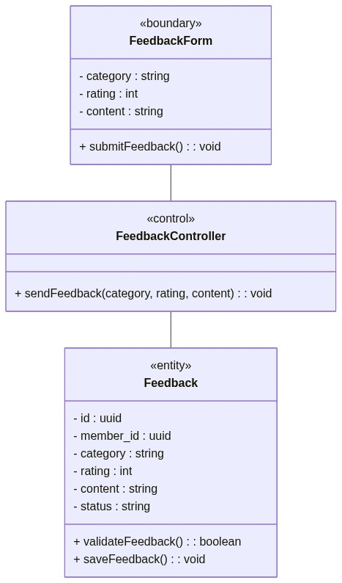

2. Biểu đồ trình tự (Sequence Diagram)
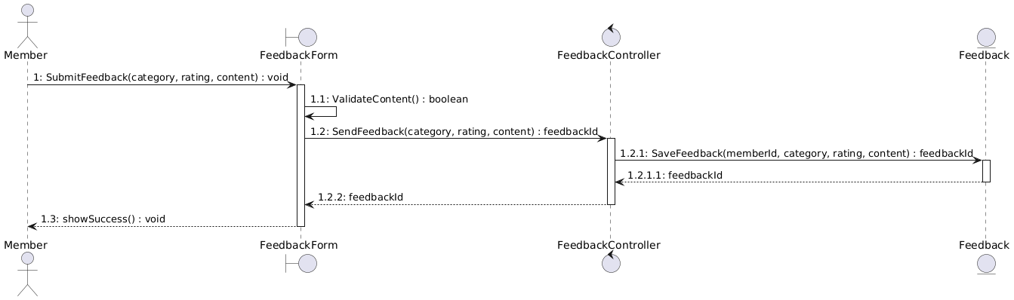

3. Biểu đồ giao tiếp (Communication Diagram)
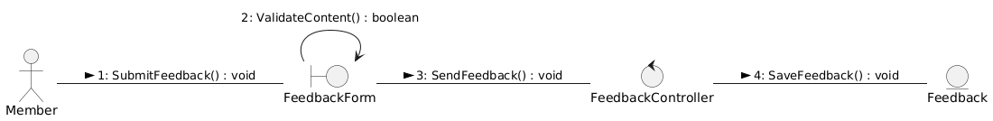

UC007: Quản lý thông tin cá nhân

1. Biểu đồ lớp phân tích (Analysis Class Diagram)
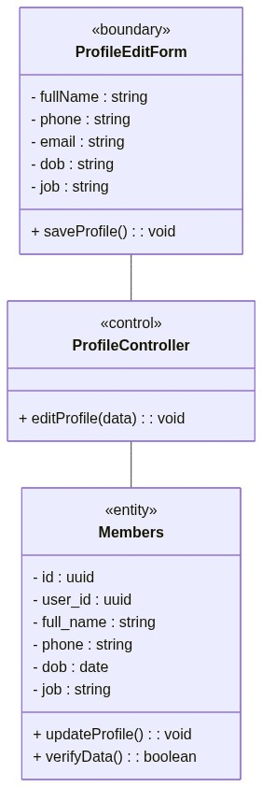

UC008: Quản lý hội viên

1. Biểu đồ lớp phân tích (Analysis Class Diagram)
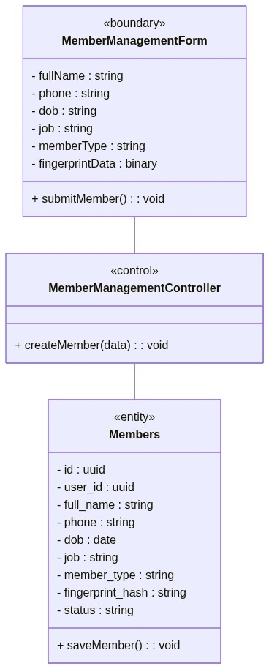

2. Biểu đồ trình tự (Sequence Diagram)
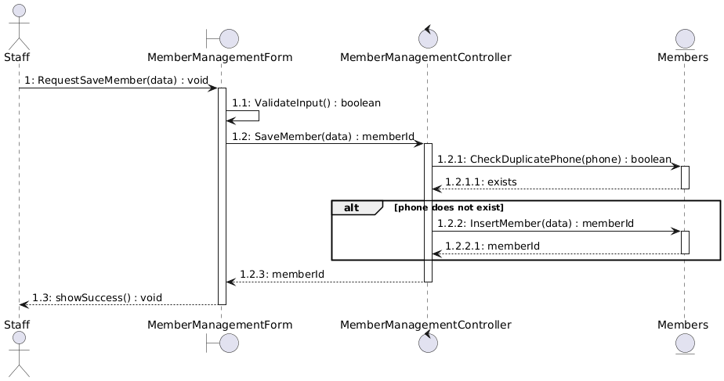

3. Biểu đồ giao tiếp (Communication Diagram)
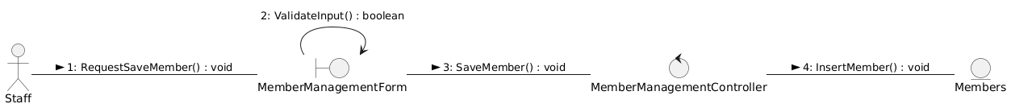

UC009: Check-in hội viên

1. Biểu đồ lớp phân tích (Analysis Class Diagram)
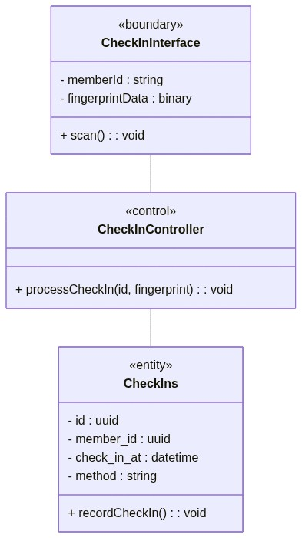

2. Biểu đồ trình tự (Sequence Diagram)
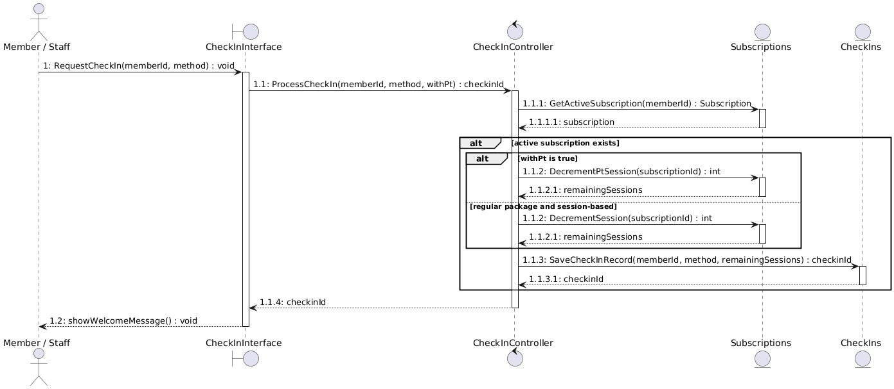

3. Biểu đồ giao tiếp (Communication Diagram)

UC010: Tiếp nhận và xử lý phản hồi

1. Biểu đồ lớp phân tích (Analysis Class Diagram)
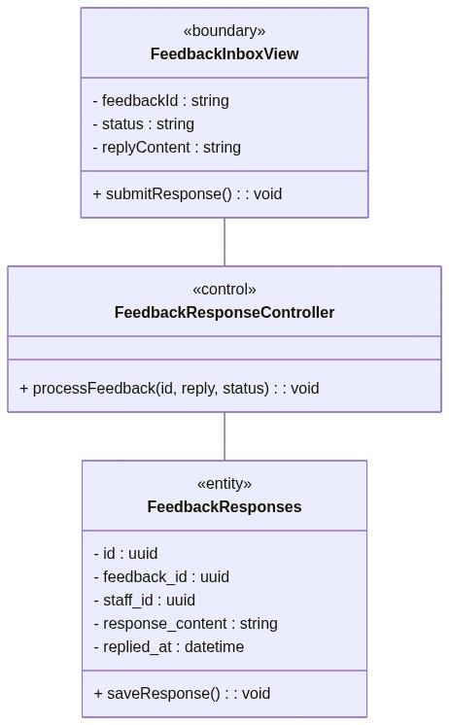

2. Biểu đồ trình tự (Sequence Diagram)
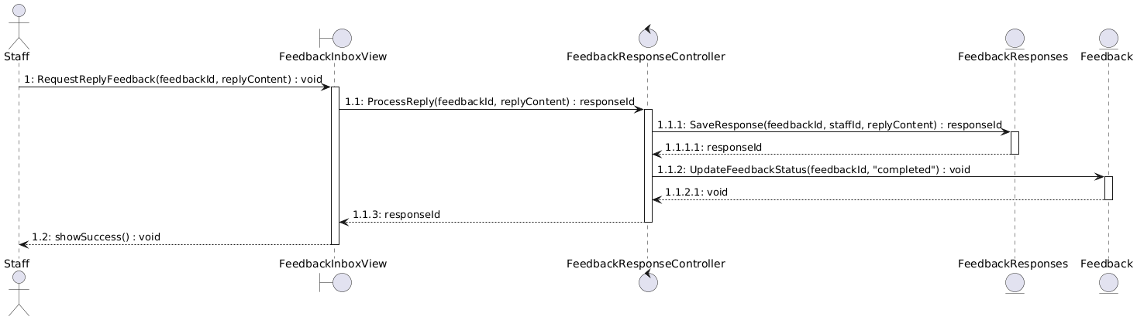

3. Biểu đồ giao tiếp (Communication Diagram)

UC011: Quản lý gói tập

1. Biểu đồ lớp phân tích (Analysis Class Diagram)
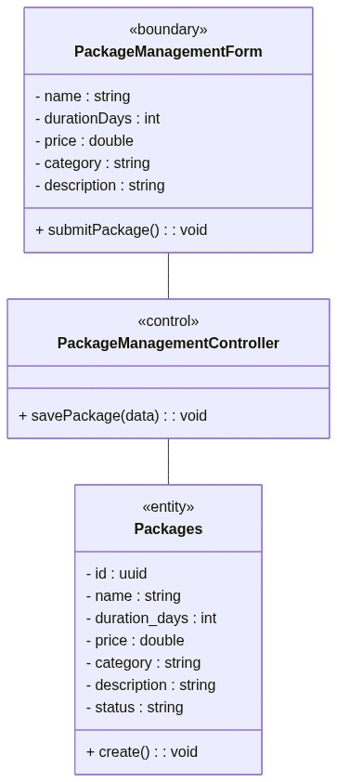

2. Biểu đồ trình tự (Sequence Diagram)
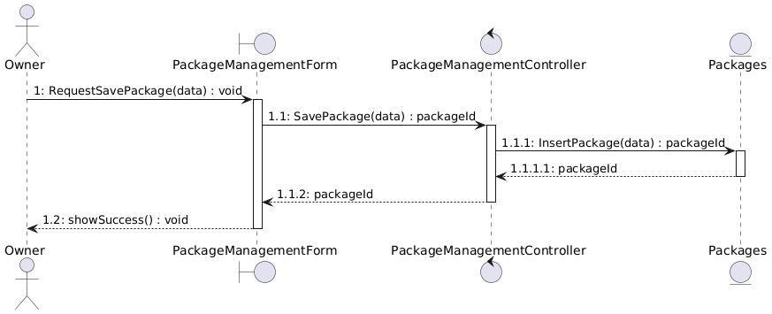

3. Biểu đồ giao tiếp (Communication Diagram)

UC012: Quản lý nhân sự

1. Biểu đồ lớp phân tích (Analysis Class Diagram)
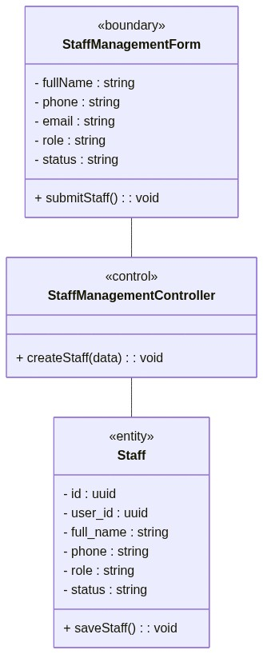

2. Biểu đồ trình tự (Sequence Diagram)
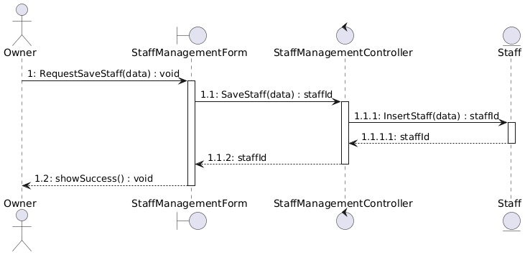

3. Biểu đồ giao tiếp (Communication Diagram)

UC013: Quản lý thông tin phòng tập

1. Biểu đồ lớp phân tích (Analysis Class Diagram)
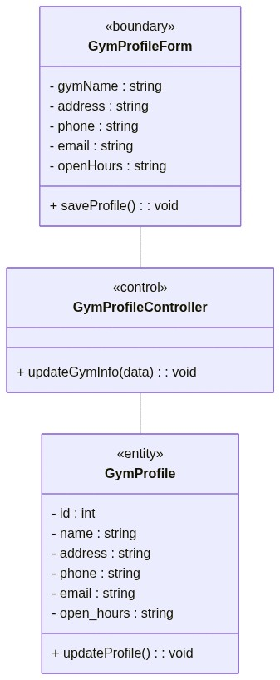

UC014: Quản lý thiết bị

1. Biểu đồ lớp phân tích (Analysis Class Diagram)
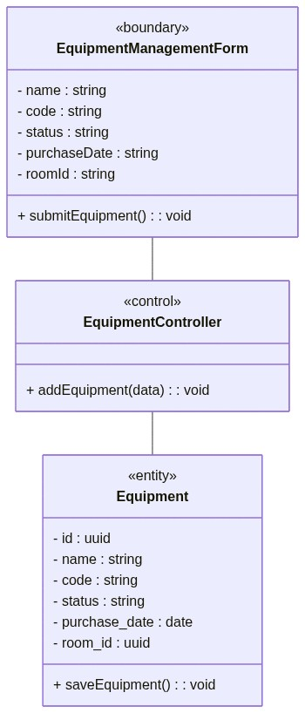

2. Biểu đồ trình tự (Sequence Diagram)
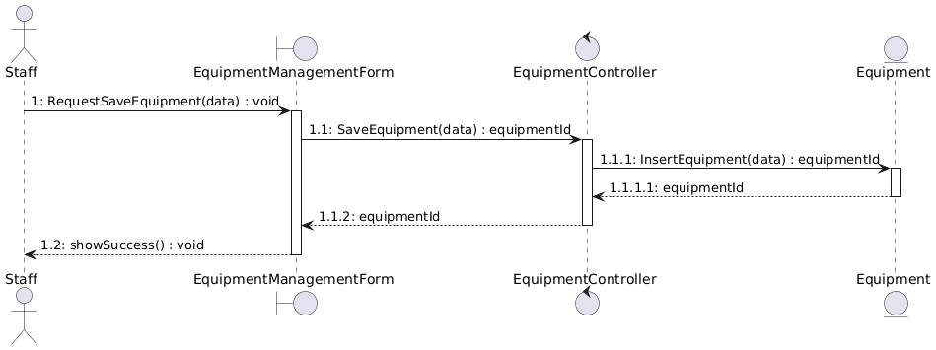

3. Biểu đồ giao tiếp (Communication Diagram)

UC015: Quản lý danh sách học viên (dành cho PT)

1. Biểu đồ lớp phân tích (Analysis Class Diagram)
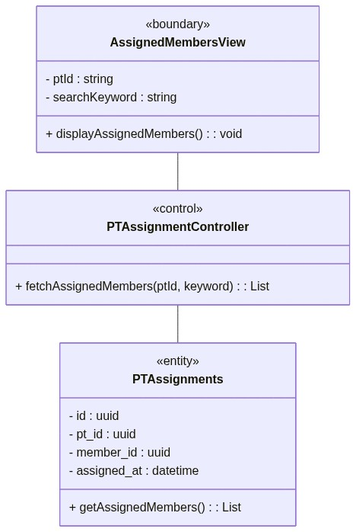

UC016: Theo dõi và đánh giá tiến độ tập luyện

1. Biểu đồ lớp phân tích (Analysis Class Diagram)
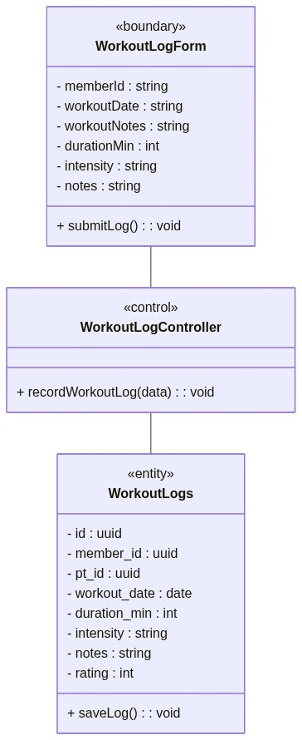

2. Biểu đồ trình tự (Sequence Diagram)
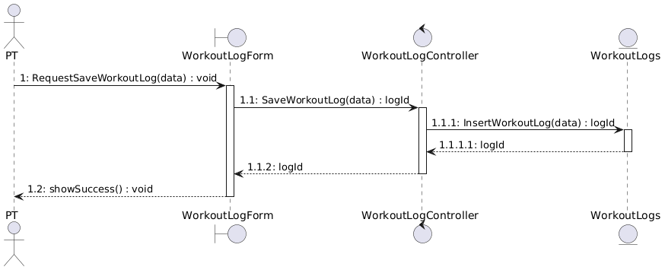

3. Biểu đồ giao tiếp (Communication Diagram)

UC017: Quản lý lịch tập học viên

1. Biểu đồ lớp phân tích (Analysis Class Diagram)
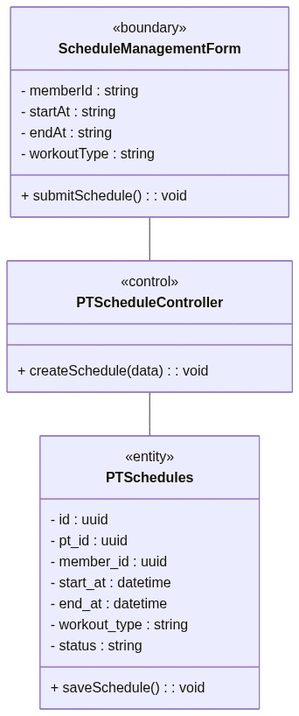

2. Biểu đồ trình tự (Sequence Diagram)
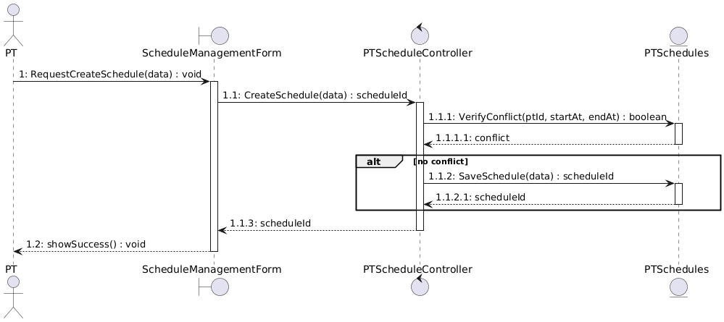

3. Biểu đồ giao tiếp (Communication Diagram)

UC018: Xem báo cáo

1. Biểu đồ lớp phân tích (Analysis Class Diagram)
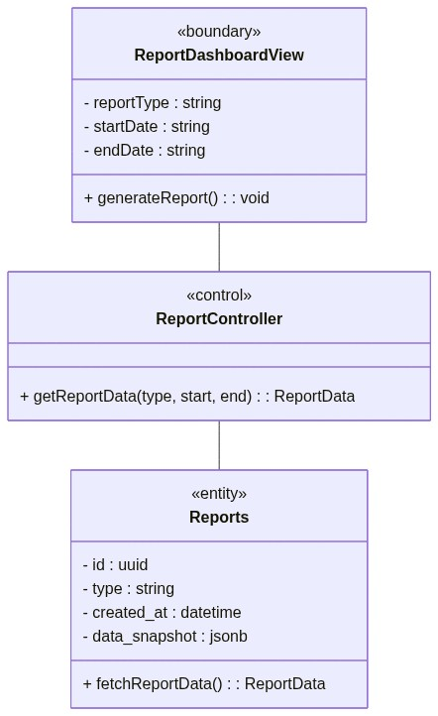

2. Biểu đồ trình tự (Sequence Diagram)
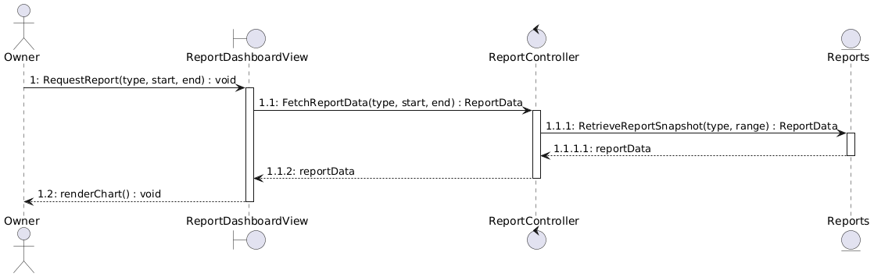

3. Biểu đồ giao tiếp (Communication Diagram)

UC019: Quản lý hệ thống (Phân quyền người dùng)

1. Biểu đồ lớp phân tích (Analysis Class Diagram)
